使用准备：
- 下载影刀RPA应用：https://www.yingdao.com/product/
- 下载并安装好Chrome浏览器的影刀插件：https://www.yingdao.com/yddoc/rpa/zh-CN/710821364073103360

使用说明：
- 打开影刀RPA；
- 点击新建PC自动化应用；
- 参考后附流程一步步设置好；
- 登录裁判文书网，设置好检索条件后，不要再点击其他网页，直接回到影刀界面上点击“运行”，等待桌面上生成文件即可。

请注意：
- 由于裁判文书网有反爬虫措施，短时间内快速且匀速爬取容易导致IP地址被封，因此本流程里在第6步设置了“等待”，否则爬取速度太快，很容易被封IP。即便如此，按这个速度一下子爬取太多也容易被封，因此建议每爬取30-40个案例暂停一会儿，然后重新/继续运行。
- 重新/继续运行时请注意，清空影刀RPA自带的数据表格标签中的数据，网页选到你想继续开始爬取的那一页上。
- 如果被封IP也不用着急，目前看来不会永久，一般只封1天，等第2天可以继续用。
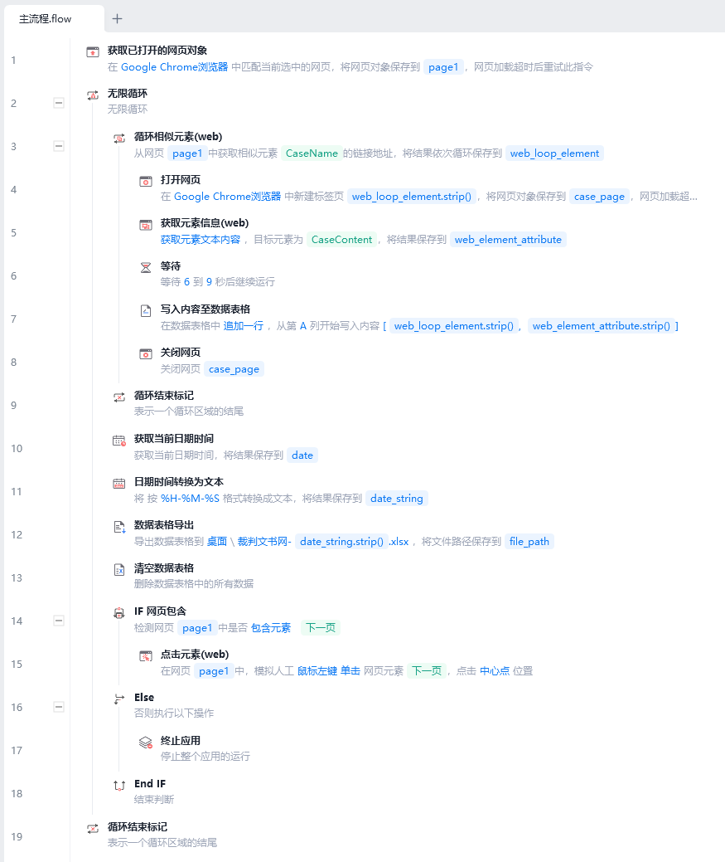

每一步的具体设置：
